ООО «Акфа тур»
Реестровый номер РТО 012625
ИНН/КПП 2721115241/272101001, ОКПО 73663369
»»»»»»»»»»»»»»»»»»»»»»»»»»»»»»»»»»»»»»»»»»»»»»»»»»»680000, г. Хабаровск, ул. Тургенева,74
Тел.: (4212) 308 – 309, 316 – 001, 69 – 0007
e-mail: info@akfa-tour.ru, www.akfa-tour.ru

ТУР: ВЛАДИВОСТОК WEEKENDS 4 ДНЯ /3 НОЧИ
1 день - пятница | 18:32 Отправление из г.Хабаровска в г. Владивосток поезд №352
2 день – суббота  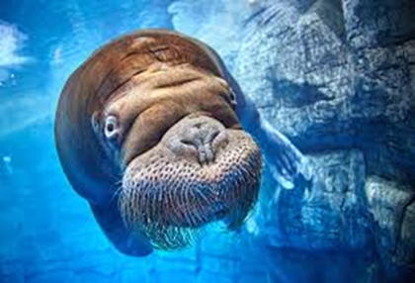 | 09:10 Прибытие в г.Владивосток.  10:00 Автобусная экскурсия в Океанариум ( 4, 5 часа ) Посетите крупнейший океанариум страны, где обитают различные морские и речные обитатели, тропический лес с водопадом и живыми орхидеями. Посещение шоу Дельфинов и осмотр экспозиций океанариума. В Приморском океанариуме посетители смогут познакомиться с масштабными экспозициями, отражающими представления о рождении вселенной, эволюции жизни в Океане, а также с современным разнообразием жизни в пресных и морских водах нашей планеты.  15:00 Заселение в выбранный отель, свободное время  18.00-20.00 Вечерняя экскурсия ( пешеходная ) Тени Миллионки» – мистическая прогулка, участникам которой предложено отправится на прогулку по путанным улицам старого Владивостока, погрузиться в историю китайского квартала и стать частью разворачивающихся событий 110 лет назад. Миллионка. Слово с сотней смыслов для жителей Владивостока. Китайский квартал прямо в центре портового города. С неповторимой историей, мифами и легендами. По сей день хранящий таинственную атмосферу двойной жизни и непрерывного течения времени. Приглашаем каждого отправится обратно во времени. Услышать голоса улиц, почуять запахи рынка, поразиться узким дорожкам, испещряющим квартал. Здесь до сих пор присутствует тот самый «дух Азии» и спрятано «то самое золото Миллионки».
3 день – воскресенье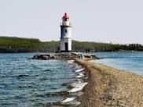 | 08:00-09:30 Завтрак в отеле.  10.00- 13.00 Автобусная экскурсия Путеводная звезда – экскурсия по городу, 6 маяков в одной экскурсии, самый развернутый маршрут и море интересного о г. Владивосток- это все о нашей авторской экскурсии с рассказом о самых важных морских светофорах Владивостока. Свободное время .  Выезд поездом 351 в Хабаровск в 17.20
4 день- понедельник | 06.58 Прибытие в Хабаровск
Стоимость тура на человека при 2-х местном размещении
Группа от 2-х человек
Проживание в отеле «Тайм 3*» «Мина 3*»
Взрослый | 14 500 руб
Пенсионер | 13 500 руб
Школьник | 11 900 руб
Проживание в отеле «Астория 3*», «Жемчужина 3*»
Взрослый | 15 300 руб
Пенсионер | 14 300 руб
Школьник | 12 700 руб
Проживание в отеле «Новотель 4*»
Взрослый | 16 500 руб
Пенсионер | 15 500 руб
Школьник | 13 900 руб

В стоимость включено:
- Ж/Д билеты Хабаровск – Владивосток – Хабаровск (плацкарт) * по желанию возможен другой поезд или купе
- Проживание в выбранном отеле: 2--х местные номера (1 ночь)
- Завтрак в отеле
- Экскурсии по программе тура

